Office 365—শিক্ষার্থীদের লগ-ইন সংক্রান্ত নির্দেশাবলী – ইন্টারনেট এবং অ্যাপ অ্যাক্সেস
1. ইন্টারনেটের মাধ্যমে Microsoft Teams অ্যাক্সেস করার জন্য নির্দেশাবলী
https://digitallearningteam.org/-এ যান
শিক্ষার্থীদের – Office 365 লগ-ইন নির্বাচন করুন
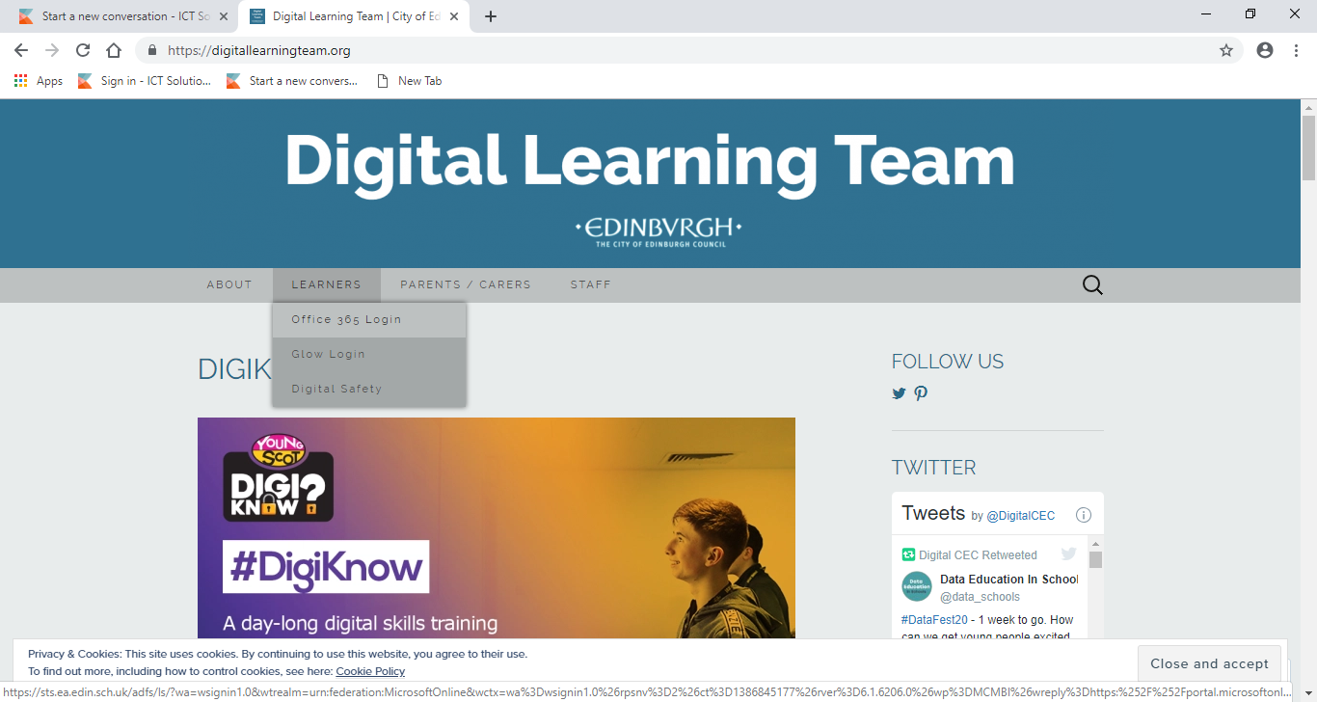
নিম্নলিখিত স্ক্রিনটি পপ-আপ হবে।
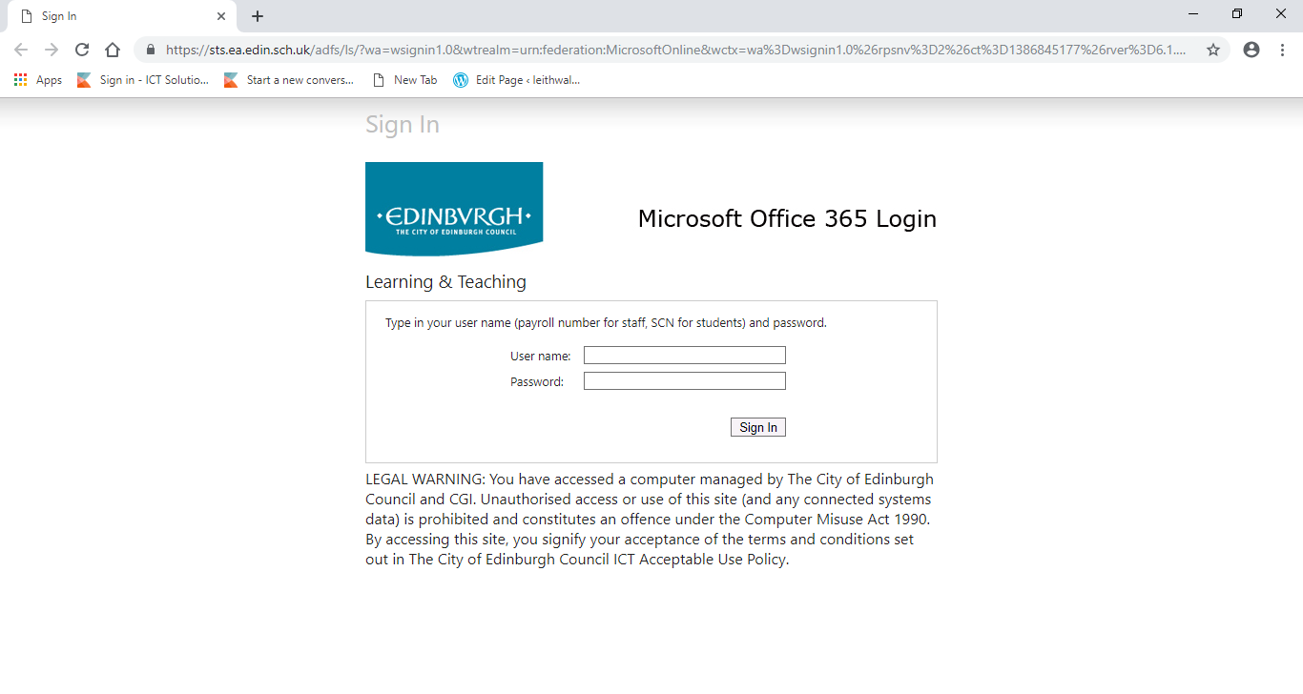
ইউজারনেম ক্ষেত্রটিতে, অনন্য শিক্ষার্থী কোডটি লিখুন যেটি হল আপনার পাসওয়ার্ড তথ্য স্লিপে দেওয়া একটি 9-সংখ্যার নম্বর (আপনার ইমেল ঠিকানা এবং তারপরে @ea.edin.sch.uk অথবা স্লিপে যেমন প্রিন্ট করা আছে)।
পাসওয়ার্ড ক্ষেত্রটিতে, আপনার পাসওয়ার্ড তথ্য স্লিপে দেওয়া কোডটি লিখুন – এটি কিছু অক্ষর (ছোট হাতের এবং বড় হাতের অক্ষর) এবং সংখ্যার সমন্বয়ে তৈরি করা।
সাইন-ইন-এ ক্লিক করুন – আপনার সামনে নিম্নোক্ত পৃষ্ঠাটি প্রদর্শিত হওয়া উচিৎ (প্রথমবার লগ-ইন করার সময় একটি স্বাগতম পপ-আপ প্রদর্শিত হতে পারে)
ক্লাস গ্রুপগুলিতে শিক্ষার্থীদের সাথে যোগাযোগ করার জন্য ইমেল এবং Teams ব্যবহার করা হবে। লগ-ইন করার ক্ষেত্রে আপনি যদি কোনরকম সমস্যার সম্মুখীন হন তাহলে অনুগ্রহ করে সাহায্যের জন্য স্কুলের সাথে যোগাযোগ করুন।
2. অ্যাপের মাধ্যমে Microsoft Teams অ্যাক্সেস করার জন্য নির্দেশাবলী
 | আপনার স্মার্টফোন বা ট্যাবলেটের App Store (অথবা অ্যান্ড্রয়েডের জন্য Google Play) আইকন নির্বাচন করুন।
 | Microsoft teams এর জন্য সার্চ করুন।
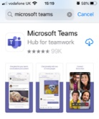 | Microsoft Teams অ্যাপ ডাউনলোড করার জন্য ক্লিক করুন।
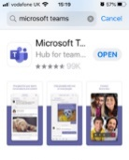 | ডাউনলোড করা Microsoft Teams অ্যাপ খুলুন।
 | আপনার ফোনে Microsoft Teams অ্যাপ আইকনটি খুঁজে তাতে ক্লিক করুন।
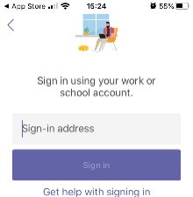 | আপনাকে আপনার সাইন-ইন করার ঠিকানা প্রদান করতে বলা হবে।
এটি হল আপনার 9 সংখ্যার নম্বর এবং তারপরে @ea.edin.sch.uk
যেমন, 123456789@ea.edin.sch.uk
 | আপনি যদি প্রথমবার Teams অ্যাপের ব্যবহার করেন, তাহলে আপনি শিক্ষণ এবং শিক্ষাপ্রদান করার জন্য সাইন-ইন করার স্ক্রিনটি দেখতে পারেন। ইউজারনেমের স্থানে আপনার 9 সংখ্যার নম্বরটি এবং আপনার অনন্য পাসওয়ার্ডটি প্রদান করুন।
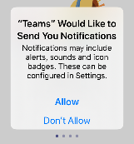 | বিজ্ঞপ্তি এড়ানোর জন্য আমরা আপনাকে ‘don’t allow’ বিকল্পটিতে ক্লিক করার সুপারিশ করি।
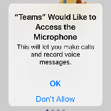 | আমরা আপনাকে মাইক্রোফোনের জন্য ‘don’t allow’ বিকল্পটিতে ক্লিক করার সুপারিশ করি।
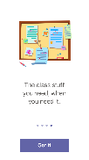 | আপনি যদি প্রথমবার Teams ব্যবহার করেন, তাহলে আপনি কিছু স্বাগতম বিজ্ঞপ্তি দেখবেন। তারপরে আপনি সেই Team দেখবেন যাতে আপনার অ্যাক্সেস আছে।
 | আপনার ক্লাস টিমের জন্য টাইলে ক্লিক করুন এবং যোগ দিন!

লগ-ইন করতে আপনি যদি কোনও সমস্যার সম্মুখীন হন, তাহলে সাহায্যের জন্য অনুগ্রহ করে স্কুলের সাথে যোগাযোগ করুন।

